***T.C.***

***ELBİSTAN KAYMAKAMLIĞI***

***Mükrimin Halil Anadolu Lisesi Müdürlüğüne***

*2025 - 2026 Eğitim - Ögretim yılında LGS ile* *Lisesi'ne*

*yerleşen / ................................................. Lisesi'nde eğitimine devam eden ........ sınıfı ........ nolu öğrencisi* *'ın Mükrimin Halil Anadolu Lisesi Erkek Pansiyonuna yatılı olarak yerleştirilmesini istiyorum.*

*Pansiyon kaydı için gerekli olan belgeler okul idaresi tarafından değerlendirilmek üzere ekte sunulmuş olup, verilecek karara uyacağımı ve herhangi bir itirazda bulunmayacağımı taahhüt ediyorum.*

*Gereğini bilgilerinize arz ederim.*

*....../* */2025*

*Öğrenci Velisi*

***Adreş:***

*Ev Telefonu:*

*Cep Telefonu:*

*Öğrenci Cep Telefon No:*

***Ek:***

1. *Ek I Belgesi*
2. *Vukuatlı Nüfus Kayıt Örneği*
3. *Kimlik Fotokopisi*

*4: Öğrenci Belgesi*

1. *Varsa Yatılılık Sınav Sonuç Belgesi*
2. İkametgah *Belgesi*

# ÖĞRENCİ AİLESİNiN MADDİ DURUMUNU GÖSTEREN BEYANNAME (Değişik:RG-6/6/2024-32568-CK-8625/36 md.)

Velinin Adı ve Soyadı ile T.C. Kimlik No:

Velinin öğrenciye yakınlık derecesi:

Velinin işi ve iş yeri adresi:

Velinin geliri:

(Serbest meslek sahibi ıse vergi dairesinin adı, adresi ve hesap numarası ile belirtilen basit ya da gerçek usulde vergiye bağlı olan mükelleflerin bir önceki yıla ait gelir vergisi matrahını gösteren belge. Ü�retli veya maaşlı çalışıyor ise muhasebe birimi veya ilgili kişi, kurum ve kuruluşlardan alınacak aylar itibarıyla bir önceki yıla ait toplam gelirini gösteren belge.) -

Velinin eşi çalışıyor ise geliri:

(Vergi dairesi, muhasebe birimi veya ilgili kişi, kurum ve kuruluşlardan alınacak aylar itibarıyla bir önceki yıla ait toplam gelirini gösteren belge.)

Velinin diğer gelirleri:

Ailenin net yıllık gelir toplamı:

Ailenin yıllık gelir toplamının fert başına düşen yıllık tutarı:

# EK-1

(Ailenin toplam geliri, ailedeki fej1 sayısına bölünerek hesaplama

yapılacaktır.) Velinin ve varsa eşinin bakmakla yükümlü olduğu fertlerin adı ve soyadı ile yakınlık derecesi:

(Aile nüfus kayıt örneği, velinin ve varsa eşinin bakmakla yükümlü olduğu anne ve babası ile ilgili tedavi yardımı beyannamesi, varsa bakmakla yükümlü olduğu diğer şahıslarla ilgili mahkeme kararı örneği)

Aile maddi durumumun yukarıda belirttiğim şekilde olduğunu beyan eder, velisi bulunduğum

..................................................... Okuiti/Lisesi ......... sınıfı öğrencilerinden oğlu/kızı

.............. No'lu *..............................!:.-..:.'. .........* ***ın*** .............. yılı yatılılığa/bursluluk sınavına kabulünü arz ve

gerçeğe aykırı beyan verdiğim takdirde' her türlü hukuki sorumluluğun tarafıma ·.ıit olduğunu taahhüt ederim.

.. /.. *I..* ..

**Öğrencinin**

Adı ve Soyadı T.C: Kimlik No : Adresi

**EKLER:**

İmza

Velinin Adı ve Soyadı

1. 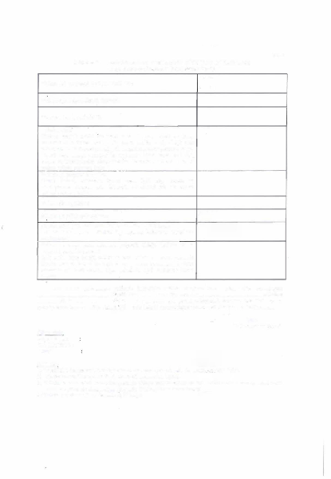Yetkili kişi, kurum veya kuruluşlardan alınan geçen yıla ait gelir durum!:Jı:ıu:gi;is�eren belge.
2. Aile üyelerinin Türkiye Cumhuriyeti kimlik numaraları beyanı.
3. Velinin ve varsa eşinin bakmakla yükümlü olduğu anne ve babası ile ilgili tedavi yardımı beyannamesi, varsa bakmakla yükümlü olduğu diğer şahıslarla ilgili mahkeme kararı örneğL_ _...... .
4. Velinin yararlanacağı kontenjanla ilgili belge.